П Е Д А Г О Г И - П О Б Е Д И Т Е Л И К О Н К У Р С А «У Ч И Т Е Л Ь Г О Д А»:
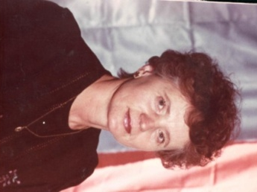 | Учитель года - 1991 | Валентина Евдокимовна Курс | 1 место в районном конкурсе, призёр областного конкурса
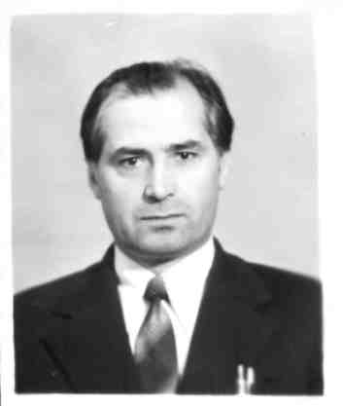 |  | Аркадий Данилович Сапежинский | 3 место в районном конкурсе
 | Учитель года - 1993 | Людмила Ивановна Криштопенко | 3 место в районном конкурсе
 |  | Владимир Владимирович Гошко | 3 место в районном конкурсе
 | Учитель года - 1994 | Святослав Васильевич Шутиков | 1 место в районном конкурсе
 | Учитель года - 1997 | Татьяна Эдуардовна Ковалёва | 2 место в районном конкурсе
 | Учитель года - 2003 | Татьяна Чеславовна Дедун | 1 место в районном конкурсе,  - место в областном конкурсе,  призёр республиканского конкурса
 | Учитель года - 2005 | Ирина Михайловна Кучко | 1 место в районном конкурсе,  призёр областного конкурса
 | Учитель года - 2006 | Елена Константиновна Бурдо | 3 место в районном конкурсе
 | Учитель года - 2008 | Елена Анатольевна Ерёменко | 1 место в районном конкурсе,  5 место в областном конкурсе
 | ПРОФИ-педагог  (педагог-психолог)  2022 год | Майя Степановна Павловская | 1 место в районном конкурсе
 | ПРОФИ-педагог  (педагог социальный)  2022 год | Наталья Александровна Бельская | 1 место в районном конкурсе,  3 место в областном конкурсе

